ВЫСОКОЧАСТОТНОЕ ИЗЛУЧЕНИЕ ПРИ ЭЛЕКТРИЗАЦИИ И РАЗРЯДЕ КАВИТАЦИОННЫХ ОБЛАСТЕЙ В ТОНКОМ ДИЭЛЕКТРИЧЕСКОМ КАНАЛЕ

А.А. Монахов

Институт механики МГУ, Москва

Представлены результаты экспериментального исследования течения слабопроводящей жидкости в тонком диэлектрическом коаксиальном канале толщиной 0,3 мм и длиной 30 мм. На внутренней стенке диаметром 10 мм на конце канала имелись небольшие углубления для кавитации жидкости. Предварительные исследования [1,2] показали, что свечение кавитационных пузырьков объясняется электрическими микроразрядами, а в областях кавитации за счет замкнутой циркуляции создаются источники высокого напряжения, потенциал которых может превышать 100 кВ.
В настоящей работе с помощью зонда в виде сетки, расположенной на выходе канала, измерялись компоненты электризации потока в зависимости от его скорости. Показано, что в результате взаимодействия жидкости со стенкой канала (сродство к электрону) при докавитационных скоростях в потоке присутствуют только положительные ионы. При кавитации зондом регистрировал как положительные, так и отрицательные компоненты электризации. С истечением некоторого времени происходит насыщение стенки канала и в потоке происходит выравнивание обеих компонент электризации.
В начальном участке канале обнаружено образование устойчивых кавитационных нитей, которые являются следствием отрыва и разрыва кавитационной кольцевой каверны в результате пульсаций скорости потока и вибрации стенок канала (рис.1а). Эти нити светятся, движутся вместе потоком и обладают устойчивой формой, что возможно объясняется электростатическим взаимодействием между собой кавитационных пузырьков. Замечено, что такие образования могут проходить повороты потока на 90 градусов в очень тонких каналах, не разрываясь. Кавитационные нити электропроводны и при подходе к кавитационным областям приводят к их разряду (рис.1в). Время между кадрами a и b составляет 33 мс, при этом наблюдается совпадение формы кавитационной нити и разряда.

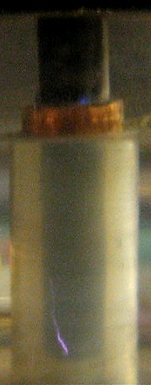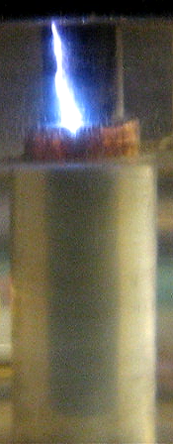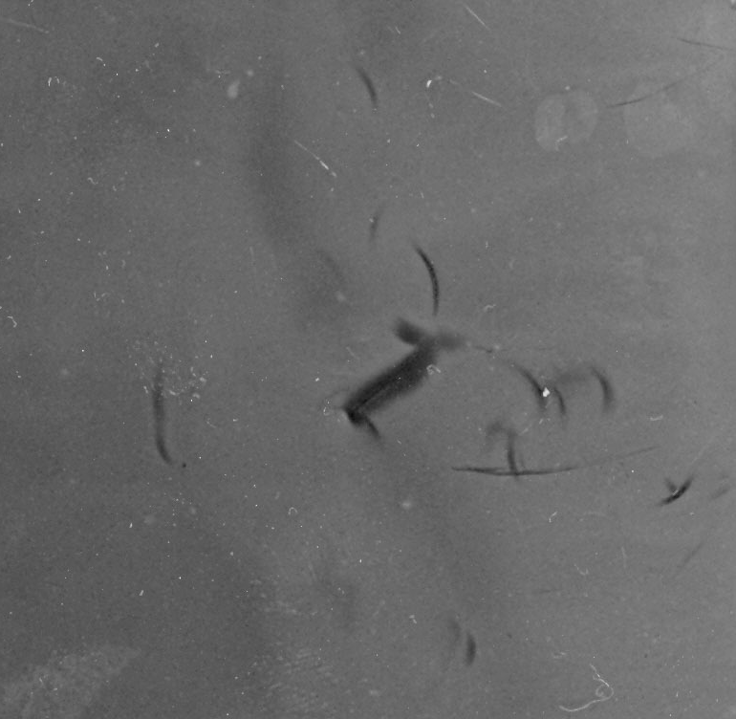

Рис.1а в Рис.2

Установлено, что разряд кавитационной области приводит к возникновению высокочастотного электромагнитного излучения в рентгеновской области. Регистрация излучения проводилась ионизационным дозиметром на расстоянии 60 мм от разряда и его уровень составлял 750 μkР/h при фоне в помещении 12 μkР/h. Контрольная регистрация рентгеновского излучения проводилась рентгеновской пленкой, расположенной на таком же расстоянии. Ее фотография приведена на Рис.2. Имеется центральное затемнение от прямого рентгеновского излучения и несколько подковообразных участков за счет дифракции и интерференции излучения. Такие участки неоднократно регистрировались в разных сериях эксперимента на рентгеновских пленках разных производителей.

ЛИТЕРАТУРА.

1. Баранов Д.С., Бухарин Н.С., Герценштейн С.Я., Монахов А.А. О механизме свечения высокоскоростного течения диэлектрической жидкости в узком диэлектрическом канале. ДАН. 2006. Т.406. №6. с.749-752.
2. Герценштейн С.Я., Монахов А.А. Электризация и свечение жидкости в коаксиальном канале с диэлектрическими стенками. Известия РАН. МЖГ. 2009. №3. с.114-119.

